**Armored Runner Game Design Document**

**//--------------------------- UNIVERS ------------------------------**

**Story :**

2017 : Une organisation riche et discrète dont les objectifs premiers sont de contrôler certaines forces militaires dans le monde, décident de créer une arme intelligente étant capable d’infiltrer les bases ennemis pour en prendre le contrôles de l’intérieurs, le « Projet Fulgor ».

2019 : Apres plusieurs échecs de prototypes construit intégralement de métal, l’organisation compris que seul l’Homme pouvait égaler l’intelligence de l’Homme,

Timoté G . Fulgor céateur de cette immense entreprise pris ces innombrables échecs avec déception, Trop de temps, d’argent et de promesses envers différents Etats investisseurs du projet étaient gâchés.

Début 2020 : Le dernier espoir de cette homme était placé dans ce qu’il avait le plus cher au monde, sa fille, Alsea Fulgor était le seul sujet de l’organisation potentiellement résistante à l’énergie emmagasiné dans les précédents prototypes, la raison de cela : elle était l’héritière du Génome Fulgore, des cellules artificiels que son père s’injectait pour survivre a des radiations datant d’un vielle expérience raté. Le Gene a muté dans le corps d’Alsea, la rendant résistante a toute énergie, le feu, l’électricité, la pression, le plasma…

2021 : l’organisation, sous les monstrueux ordres du chefs enleva la fille pour être remis au scientifique.

2023 : L’ « Armored Fulgor » était né, sous l’applaudissement des scientifiques Alsea se reveilla , elle ouvrit lentement les yeux pour s’habituer au lueurs vifs de la salle d’opération. Puis les sensations froides des plaques de métal ayant fusionné avec son corps prit possession de son système nerveux. Elle comprit rapidement qu’elle était sujette aux expériences militaires de son père. Puis vint la rage …

**REWARD MACRO : tuer Timoté G. FULGOR**

**Refs artistique :**

Megaman zero,Blaze Blue (le personnage codenamed « lambda »,

Les nightmares du manga Code geass ,Le manga Rhaxephon,

Robocop,Umbrella Corp. De Resident evil.

**Refs musicales :**

Musique Electro type savant,overwerk,pendulum…

**Fiches perso :**

**Alsea**

|  |  |
| --- | --- |
| Nom complet | Alsea Fulgor |
| sexe | féminin |
| Age | 19 |
| poids | 56 kg |
| taille | 1m66 |
| mensuration | 80-58-72 |
| peau | Claire, nuance neutre |
| cheveux | Long,foncé |
| organisation | droitière |
| Arme utilisée | Sorte de GunBlade  (nouveau critères) |
| personnalité | Avant la transformation en armored : inconnu pour le joueur  Apres la transformation en Armored :  Extrêmement agressive |

**Fiches ennemis comming soon**

**//------------------------GAME DESIGN------------------------Game Flow: ( rf : docs/runner game flow macro.png )**

**Capacité et controle player:**

Saut : une pression n’importe où sur l’écran (sauf sur un boutton d’action) pour faire sauter alsea sur une distace fixe.

Double saut : une pression n’importe où sur l’écran (sauf sur un boutton d’action) pendant que alsea est en l’air pour sauter sur une distance fixe.

Dive(capacité améliorable dans le shop) : une glissade du doigt de haut en bas de l’ecran pour atterrir au sol plus rapidement, peut faire des degats de zone une fois améliorée

Dash(capacité améliorable dans le shop) :une glissade du doigt de gauche a droite de l’écran pour dasher vers l’avant, le dash permet de detruire la partie fragile des obstacles « murs » , la vitesse, la distance, et un ajout de damage sur collision peuvent etre ajouté au dash

Arme corps a corps : pression sur le bouton d’action « arme corps a corps », fais de gros dégâts sur une distance et une vitesse variable selon l’arme sélectionné

Arme a distance : pression sur le bouton d’action « arme a distance », fais des dégâts variant selon l’arme sélectionné, a une distance,vitesse et sur une trajectoire variable selon l’arme sélectionné. Soustrait la valeur munitions par le nombre de Bullet tirées.

**Obstacles : (rf : docs /obstacles.png)**

**v//------------------------ERGONOMIE ET HUD------------------**

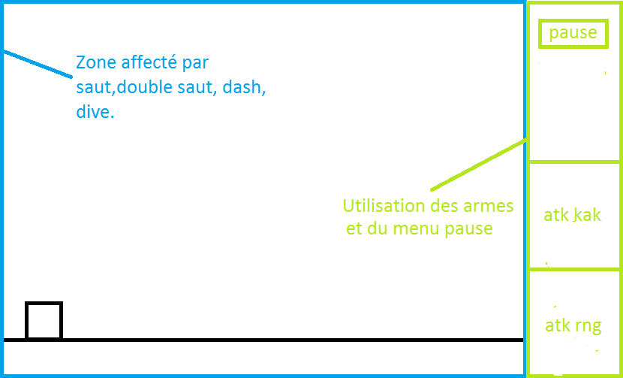**Prise en main : toute l’air ou Alsea peut accéder est la zone bleu sur l’image : cette zone permet d’exercer les inputs de déplacements, la zone est grande et permet au joueurs de ne pas avoir a visé un bouton précis pour la large palette d’options permettent de déplacer l’héroïne.**

**nouveau HUD**

**prochaine page**

**La zone verte permet d’attaquer avec les deux gros boutons à gauche de l’écran (ils contiendront les logos des armes actuellement équipées), ils sont facile d’accès pour le pouce de la main droite et éloignée du bouton pause situé tout en haut de la zone verte pour que le joueurs n’appuie pas accidentellement dessus**

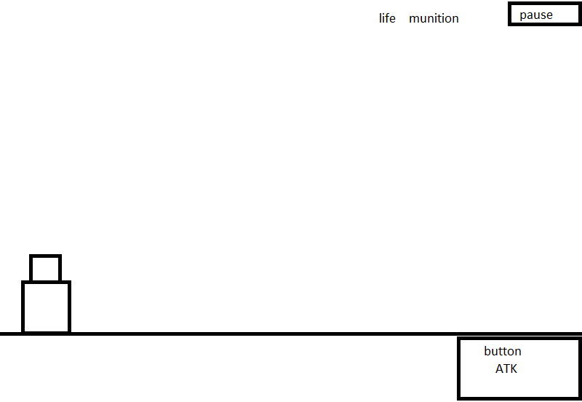

**Se nouveau Hud est plus simplifié que l’acien, un algo evaluera si l’attaque devra etre au corps a corps (ennemi proche) ou a distance (ennemi pas a porté). De ce fait un seul boutton pour l’attaque est necessaire !Le bouton pause reste a la meme place et j’ai aussi rajouté life et munitions.**

(L’ergonomie des menus se fera sur le tas pendant la construction de ceux-ci )